关节镜下无源手术器械产品注册技术审查
指导原则（征求意见稿）

本指导原则旨在指导和规范关节镜下无源手术器械产品的技术审评工作，帮助审评人员理解和掌握该类产品原理/机理、结构、性能、预期用途等内容，把握技术审评工作基本要求和尺度，对产品安全性、有效性作出系统评价。
本指导原则所确定的核心内容是在目前的科技认识水平和现有产品技术基础上形成的。因此，审评人员应注意其适宜性，密切关注适用标准及相关技术的最新进展，考虑产品的更新和变化。
本指导原则不作为法规强制执行，不包括行政审批要求。但是，审评人员需密切关注相关法规的变化，以确认申报产品是否符合法规要求。
一、适用范围
本指导原则适用于第二类关节镜下无源手术器械。一般包括：关节镜用手术刮匙、关节镜配套手术器械、膝关节内窥镜手术器械等。
本指导原则不适用于脊柱内窥镜下手术器械、椎间孔镜手术器械。
依据《医疗器械分类目录（2002年版）》，关节镜下无源手术器械管理类别为II类，产品类代号为6810。产品在《医疗器械分类目录（2017年版）》中管理类别为II类,子目录为04骨科手术器械。
二、注册申报资料要求
（一）产品名称的要求
关节镜下无源手术器械的命名应符合《医疗器械通用名称命名规则》的要求，可参考《医疗器械分类目录》、国家标准、行业标准上的通用名称进行命名。
关节镜下无源手术器械的名称可按作用对象和预期用途等方式来命名，如膝关节镜用手术抓钳、膝关节半圆型锉、关节镜下鸟嘴钳等。
关节镜下无源手术器械包类产品以体现产品组成、功能用途为基本原则，由多种类别器械组成，一般应以其主要预期用途来命名，如髋关节内窥镜手术器械包。
（二）产品的结构组成
关节镜下无源手术器械应明确产品结构组成，采用图示方式表述产品各组成部分，并明确所用材料。
关节镜下无源手术器械包类产品由多组件器械产品组成，应明确每个组件的名称。组件可以是外购的具有医疗器械注册证的产品，也可以是尚未注册的医疗器械产品，但其安全有效性要求应与单独注册该组件基本一致。
常见产品举例如下：

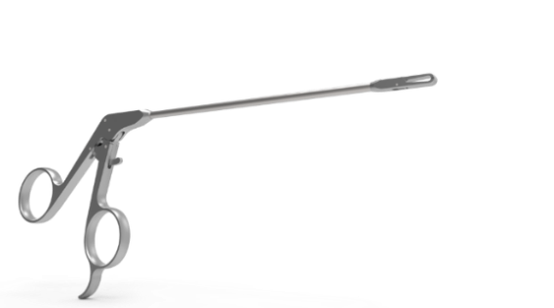  关节镜用软组织抓钳 | 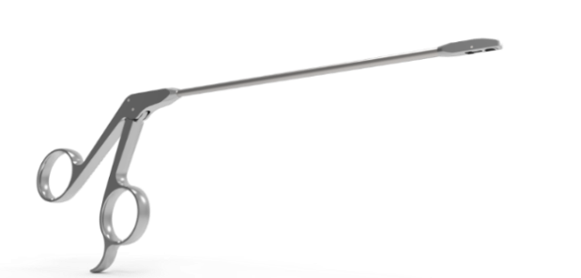  关节镜用线剪
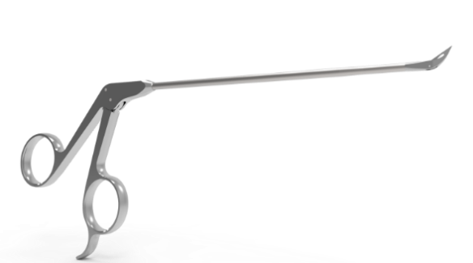  关节镜用穿线钳 | 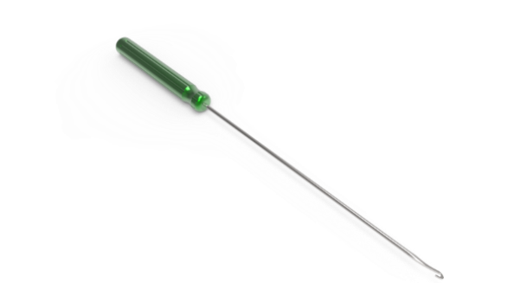  关节镜用缝线钩
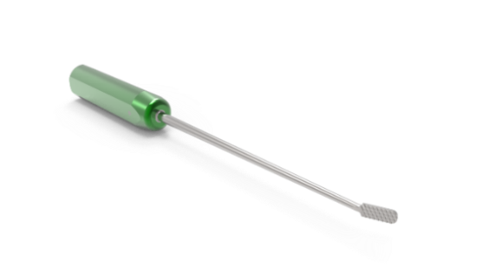  关节镜用手术骨锉 | 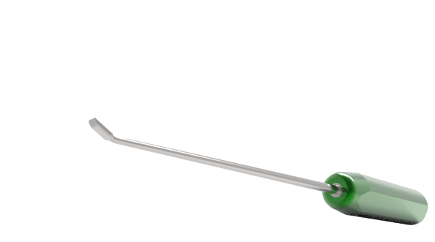  关节镜用软组织撬
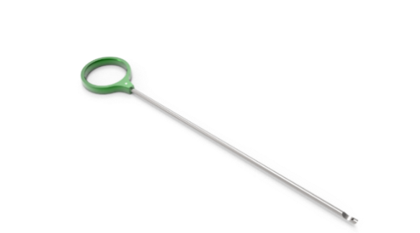  关节镜用推结器 | 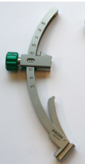  瞄准臂
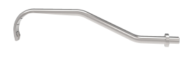  关节镜用胫骨定位钩 | 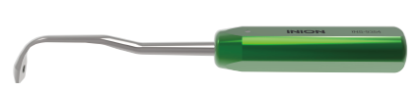  关节镜用后交叉韧带剥离器
关节镜用股骨钻头 | 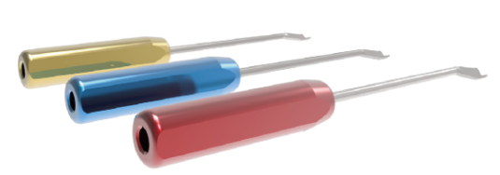  关节镜用导向器
关节镜用导针 | 关节镜用测深器

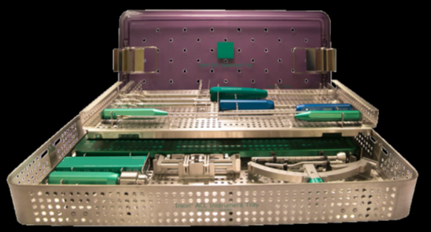
膝关节镜手术器械工具箱
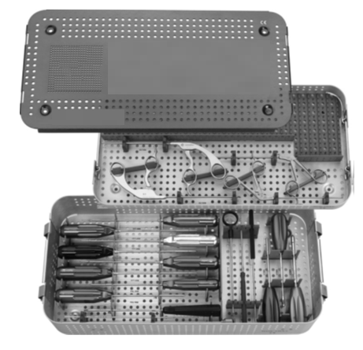
肩关节重建手术器械工具箱
图1
（三）产品工作原理
关节镜下无源手术器械主要应用机械力学原理。在关节镜手术中，与关节镜系统配合使用，通过建立手术通道实现对骨/组织实施剪切、钳夹、探查、钻孔、攻螺纹、磨削铣、估量深度或定位等操作。
（四）注册单元划分的原则和实例
注册单元划分应根据《医疗器械注册管理办法》（国家食品药品监督管理总局令第4号）、《医疗器械注册单元划分指导原则》（国家食品药品监督管理总局通告2017年第187号）要求，医疗器械注册单元原则上以产品的技术原理、结构组成、性能指标和适用范围为划分依据。
关节镜下无源手术器械产品不同规格、型号可为同一注册单元。以无菌形式和非无菌形式提供的关节镜下无源手术器械产品可划为同一注册单元。关节镜下无源手术器械包注册单元的划分应首先考虑预期用途，预期用途不同的手术包不作为同一单元。
本指导原则在常见产品举例图中列举的均为常见手术器械，但还可能有其他不同结构形式的手术器械，如符合本指导原则的注册单元划分原则，可视实际情况判定其注册单元划分。
（五）产品适用的相关标准
关节镜下无源手术器械应根据自身特点适用以下标准，但不限于引用以下标准：
表1相关产品标准
标准编号 | 标准名称
GB/T 191-2008 | 《包装储运图示标志》
GB/T 4340.1-2009 | 《金属维氏硬度试验方法 第一部分:试验方法》
GB/T 1220-2007 | 《不锈钢棒》
GB 4234.1-2017 | 《外科植入物 金属材料 第1部分：锻造不锈钢》
GB/T 16886.1-2011 | 《医疗器械生物学评价 第1部分：风险管理过程中的评价与试验》
YY/T 0149-2006 | 《不锈钢医用器械 耐腐蚀性能试验方法》
YY/T 0176-2006 | 《医用剪 通用技术条件》
YY/T 0177-2005 | 《组织钳》
YY/T 0294.1-2016 | 《外科器械 金属材料 第1部分 不锈钢》
YY/T 0316-2016 | 《医疗器械风险管理对医疗器械的应用》
YY/T 0466.1-2016 | 《医疗器械 用于医疗器械标签、标记和提供信息的符号 第1部分：通用要求》
YY/T 0596-2006 | 《医用剪》
YY/T 0597-2006 | 《施夹钳》
YY/T 0940-2014 | 《医用关节镜关节镜器械 抓取钳》
YY/T 0941-2014 | 《医用关节镜关节镜器械 咬切钳》
YY/T 0943-2014 | 《医用关节镜关节镜器械 持针钳》
YY/T 0944-2014 | 《医用关节镜关节镜器械 分离钳》
YY/T 0955-2014 | 《医用关节镜 关节镜手术设备 刨削器》
YY/T 1052-2004 | 《手术器械标志》
YY/T 1297-2015 | 《医用关节镜刮匙》
JB/T 7991.4-2001 | 《电镀超硬磨料制品磨头》
上述标准包括了产品技术要求中经常涉及到的标准。企业还应根据产品的特点引用涉及到的其他标准。在对产品适用及引用标准审查时，首先对引用标准的齐全性和适宜性进行审查，也就是在编写产品技术要求时是否准确参考了与产品相关的国家、行业标准。其次，应注意标准编号、标准名称是否完整规范，年代号是否有效。一般来说，产品技术要求应不低于相应的国家标准及行业标准。
如有新版强制性国家标准、行业标准发布实施，产品性能指标等要求应执行最新版本的国家标准、行业标准。
（六）产品的适用范围
关节镜下无源手术器械应按照产品使用部位及预期的使用功能来详细描述产品的适用范围/预期用途，具体产品举例如下：
关节镜用手术刮匙：该产品供关节微创手术中，对病变组织进行刮削。
关节镜用手术剪：供关节微创手术中，对病变组织进行剪切、剥离。
关节镜用手术钳：用于关节微创手术中，对病变组织进行抓取、咬切、分离。
关节镜配套手术器械：产品与关节镜配套，供疾病检查和手术治疗用。
（七）产品的主要风险
根据YY/T 0316-2016《医疗器械风险管理对医疗器械的应用》附录E对关节镜下无源手术器械已知或可预见的风险进行判定，在进行风险分析时至少应包括以下的主要危险（源）（见表2）。企业还应根据产品自身特点确定其他危险（源），并采取应对措施，确保风险降到可接收程度。
表2 产品主要危险（源）控制措施内容
危险（源）的分类 |  | 危险情况 | 产生的后果或伤害 | 控制措施
生物学危险（源） | 生物污染。 | 产品使用后，未按要求进行充分清洗、（使用者）灭菌操作不规范或未灭菌、使用时操作不正规。 | 产品带菌，引起交叉感染。 | 按照法规中的要求在产品说明书中标明产品清洗、灭菌方法和产品使用方法。
生物学危险（源） | 生物污染。 | 产品未设计成可以充分清洗消毒结构；使用后的产品，无法被轻易的进行充分的清洗与灭菌。 | 产品带菌，引起感染与交叉感染。 | 对产品设计进行验证；  进行灭菌确认。
生物学危险（源） | 生物不相容性。 | 与人体接触的材料，不具有良好的生物相容性。 | 使用中产生细胞毒性、致敏反应等。 | 原材料入厂检验；  进行生物相容性评价。
生物学危险（源） | 再感染和/或交叉感染。 | 使用操作不当、未进行有效灭菌。 | 引起感染、交叉感染。 | 按照法规中的要求在产品中提供产品使用方法；  规范灭菌确认过程。
生物学危险（源） | 再感染和/或交叉感染。 | 无菌屏障包装无法保证或包装不恰当导致产品污染和退化。 | 术后感染。 | 进行包装试验；严格控制包装工艺；严格按照出厂检验规范进行检验，合格后方可出厂。
生物学危险（源） | 再感染和/或交叉感染。 | 产品生物负载超过灭菌过程允许的限制。 | 术后感染。 | 进行生物负载试验。
机械力 | 锐边、毛刺。 | 与人体组织接触的部分，存在过大的锐边、毛刺等；与使用者接触的部分，存在锐边、毛刺等。 | 对组织造成意外伤害，对使用者造成损伤。 | 严格按照作业指导书进行生产制造；严格按照出厂检验规范进行检验，合格后方可出厂。
环境危险（源） | 储存或运行偏离预计的环境条件。 | 储运条件（如温度、湿度、酸碱度）不符合要求。 | 产品老化、锈蚀。 | 按照法规中的要求在说明书中标明储存和使用环境。
环境危险（源） | 意外的机械破坏。 | 储运、使用过程中发生意外的机械性破坏。 | 产品使用性能无法得到保证。 | 按照法规中的要求在说明书中标明产品运输和使用条件和注意事项（产品使用前检查产品包装和产品的完整性，严禁使用产品包装或者产品损坏的产品）。
与医疗器械使用有关的危险（源） | 不适当的标记。 | 标记不清晰、错误，没有按照要求进行标记。 | 错误使用、储存错误、产品辨别错误。 | 严格按照作业指导书进行标识；严格按照出厂检验规范进行检验，合格后方可出厂
与医疗器械使用有关的危险（源） | 不适当的操作说明，如：医疗器械一起使用的附件规范不适当、预先检查规范不适当、操作说明书不准确、清晰。 | 标记不清晰或标记缺失、标记错误、操作说明写的过于晦涩，难于理解。 | 无法保证使用安全性、导致操作失误。 | 严格按照作业指导书进行标识；严格按照出厂检验规范进行检验，合格后方可出厂；按照法规的要求在说明书中标明产品使用方法。
与医疗器械使用有关的危险（源） | 由不熟练/未经培训的人员使用。 | 操作不熟练、操作失误；规格型号选用错误；连接不正确或不到位。 | 导致无法正常使用或造成无法预计的其他损伤。 | 在产品说明书中标明产品由具有资质的医护人员，经过培训后使用；公司提供培训。
与医疗器械使用有关的危险（源） | 和其他预期使用的医疗器械不相容。 | 与其他器械匹配的关键参数标记不正确；与其他器械匹配的关键尺寸偏差超出标准要求。 | 无法与其他器械匹配，造成产品无法使用。 | 在产品说明书标明产品配套使用信息。
与医疗器械使用有关的危险（源） | 和其他预期使用的医疗器械不相容。 | 产品表面被处理得过于光亮。 | 使用时产生严重的光污染，影响手术正常进行。 | 对产品设计进行验证；  规范产品生产制造过程；严格按照出厂检验规范进行检验，合格后方可出厂。
功能性失效 | 缺少适当的维护和检查。 | 说明书中没有提供相关信息，如清洗、灭菌方法、日常维护方法、使用前的检查建议等；  没有维护或使用了不恰当或者不正确的维护方法。 | 造成产品意外损坏，产品提前报废，无法使用；产品在使用中，出现关节松动、部件脱落。 | 按照法规的要求在说明书中提供产品清洗、灭菌、日常维护方法和使用前检查的建议。
（八）产品的主要性能指标
本条款给出关节镜下无源手术器械产品需要满足的性能要求，其他性能要求企业可参考相应的国家标准、行业标准，根据企业自身产品的技术特点制定相应的要求，但不得低于相关强制性国家标准、行业标准的有关要求。如以下相关性能指标要求（包括国家标准或行业标准中规定的要求）未适用，企业应在提交注册材料的研究资料中对未适用情况进行合理的说明。
企业在制定产品技术要求时，应明确规格型号的划分、产品结构和组成、各组成部分的主要材料及质量要求等，且性能指标应至少满足以下要求：
1.外观
关节镜下无源手术器械在关节镜视野中可见的头端部分应经过处理，以消除可能存在的定向反射现象；其他部位一般应光滑圆润，表面应无非设计预期的锋棱、裂纹、毛刺等。钳类器械钳头的二片应相互吻合，不得有错位现象，钳齿应清晰、完整，不得有缺齿、烂齿、毛齿等缺陷，剪刀刃面不得有卷刃、崩刃现象。
2.表面粗糙度
关节镜下无源手术器械表面粗糙度如有国家标准、行业标准要求，应按国家标准、行业标准执行；如无相应国家标准、行业标准要求，企业可根据产品实际情况明确表面粗糙度要求，但应满足临床使用要求。
如：以不锈钢材料制造的手术器械外表面粗糙度Ra≤3.2μm，刃口部位Ra≤3.2μm，其他Ra≤12.5μm。
3.耐腐蚀性能
关节镜下无源手术器械的不锈钢部位外表面的耐腐蚀性能应不低于YY/T 0149-2006中沸水试验法b级的要求。其他材料用说明书中指定的灭菌方法灭菌后，应无腐蚀现象。
4.硬度
关节镜下无源手术器械硬度如有国家标准、行业标准要求，应执行相应标准（如：YY/T 0177、YY/T0176、YY/T 0597等）；如无相应标准要求，企业可根据产品实际情况明确硬度要求，但应满足临床使用要求。
如：采用不锈钢制造的抓钳和穿线钳，除鳃轴外，应经热处理，硬度≥32HRC，且两片硬度值相差应≤4HRC；采用不锈钢制造的线剪应经热处理，硬度≥50HRC，且两片硬度值相差应≤4HRC。
5.使用性能
关节镜下无源手术器械使用性能如有国家标准、行业标准要求，应执行相应标准（如：YY/T 0176、YY/T 0940、YY/T 0941、YY/ T 0943、YY/T 0944等）；如无相应标准要求，企业可根据产品实际情况明确使用性能要求，但应满足临床使用要求。
如：预期用于穿刺操作的穿刺针、缝合钳等器械，应对其头部的锋利度进行要求；预期用于剪切等操作的剪刀、活检钳等器械，应对其刃面的锋利度进行要求。剪刀的剪切性能参照YY/T 0672.2-2011标准中的相关条款要求；预期用于抓取、分离、夹持等操作的抓钳、分离钳等器械，应对其夹持性能进行要求，在器械头部夹住一根直径等于头部鳃轴中心长度1/10的不锈钢丝，在室温下完全夹闭保持3小时后，器械应无裂纹和永久变形。可开合的钳类器械头部应开合顺利，钳杆在开合时应无干扰使用的晃动。钳杆部分设计为可旋转的器械，在旋转钳杆时应顺利，钳杆在旋转时应无干扰使用的晃动。具有锁合装置的器械，应规定锁合的可靠性，包括锁紧性能和松开性能。
6.规格尺寸
关节镜下无源手术器械应明确产品规格尺寸和公差，应标称器械的工作长度一般采用图表明示。尺寸允许公差参照YY 0672.1、YY 0672.2、YY/T 0940等标准的相关条款。以上标准中没有规定允差的，则由制造商自行设定。
例如：如配合器械用穿刺器产品应标称套管可通过处的最小宽度，与其配合使用的其他器械应标称插入(穿刺套管)部分的最大外径（宽度）。穿刺器套管内径应明确极限偏差(上极限偏差)。
钳类器械还应标注钳头最大张开幅度。
7.通畅性
关节镜下无源手术器械设有内腔预期可进行注（吸）液体（气体）的产品或组件，如关节镜专用吸引管路套等器械的内孔应畅通，不得有堵塞现象。
8.连接牢固度
关节镜下无源手术器械各连接部位应牢固可靠，焊缝应平整光滑，无脱焊或堆焊现象。关节镜下无源手术器械铆钉应牢固可靠，开闭灵活。
9.灭菌
如关节镜下无源手术器械经确认的方法灭菌后应无菌。若产品经环氧乙烷灭菌，环氧乙烷残留量应不大于10μg/g。
10.其他
关节镜下无源手术器械其它组件应根据自身特性制定专有技术指标，应能满足使用要求。
（九）同一注册单元内注册检验代表产品确定原则和实例
同一注册单元中的典型产品是指能够代表本注册单元内其他产品安全性和有效性的产品。
关节镜下无源手术器械应选择能够覆盖注册单元内全部产品性能的产品，若一个型号不能覆盖，除选择典型型号进行全性能检验外，还应选择其他型号进行差异性检验。如同一注册单元中的无菌提供产品与非无菌提供产品，应选无菌提供的产品作为典型型号产品送检；关节镜下无源手术器械关键部分，如关节镜下抓钳头部，材料类别不同应分别送检。
（十）产品生产制造相关要求
关节镜下无源手术器械生产企业应进行严格的质量控制。首次注册申报材料应明确产品生产工艺过程，可采用流程图的形式，并说明其过程关键控制点，如机加工、装配、表面处理、清洗、封口、灭菌（如适用）等工艺过程；应明确表面处理工艺过程中各类加工助剂的添加、去除和残留控制。
（十一）产品的临床评价细化要求
关节镜下无源手术器械产品的临床评价资料应符合《医疗器械临床评价技术指导原则》的规定。
依据《关于公布新增和修订的免于进行临床试验医疗器械目录的通告》（2019年第91号）文件的规定，关节镜下无源手术器械属于免于临床试验目录中的产品，临床评价应包括申报产品相关信息与目录所述内容的对比资料，以及申报产品与目录中已获准境内注册医疗器械的对比说明、相应支持性资料。
若申报产品与免于临床试验目录中产品不一致的，可通过同品种医疗器械临床试验或临床使用获得的数据进行分析评价；或按照相关要求开展临床试验进行评价。
（十二）产品的不良事件历史记录
暂未见相关报道。
（十三）产品说明书和标签要求
产品说明书和标签的编写要求应符合《医疗器械说明书和标签管理规定》（国家食品药品监督管理总局令第6号）和《医疗器械用于医疗器械标签、标记和提供信息的符号》（YY/T 0466.1-2016）的要求。产品说明书还应包括以下内容：
1.应明确非灭菌提供产品使用前的消毒或灭菌方式；
2.应明确重复使用产品使用后的清洗及灭菌方法；
3.应注明产品贮存环境要求；
4.应明确配套、组合产品使用方法；
5.应按照相应行业标准，明确关节镜下无源手术器械的标志、标识。
(十四)研究资料
- 产品性能研究
在开展产品性能研究时，应当提供产品性能研究资料以及产品技术要求的研究和编写说明，应至少对所申报产品的代表性样件进行功能性、安全性指标研究。注册人应提交与质量控制相关的其他指标的确定依据，所采用的标准或方法、采用的原因及理论基础。
2.生物相容性的评价研究
关节镜下无源手术器械直接与人体组织接触，应按照GB/T16886系列标准对产品进行全面的生物学评价，并提交生物学评价报告证明其安全性。在进行生物评价过程中，应明确关节镜下无源器械产品与人体接触组件或部位的材料性质，如材料牌号、化学成分、生产加工中引入的涂层或阳极氧化等。
生物相容性评价研究资料应当包括：生物相容性评价的依据和方法；产品所用材料的描述及与人体接触的性质；实施或豁免生物学试验的理由和论证；对于现有数据或试验结果的评价。
3.产品有效期/使用期限和包装研究
产品无菌有效期是指灭菌器械能够发挥拟定作用的时间段，无菌有效期验证试验可采用加速稳定性试验和实时稳定性试验，企业需在试验方案中设定检测项目、检测方法及判定标准。产品无菌有效期验证资料可包括以下内容：产品原材料/组件、包装材料、生产工艺、灭菌方法、储存运输条件等基本信息，有效期相关影响因素的说明，稳定性试验的试验方案及试验报告等，包装封口工艺验证方案及报告等。关节镜下无源手术器械的有效期可根据产品提供的形式进行考虑，一般以无菌方式提供的产品要考虑无菌屏障效期，可与无菌包装验证研究共同进行；可重复使用的产品或组件，应提交清洗、灭菌过程对产品性能影响的相关验证资料。
产品包装主要对产品起到防护和无菌屏障的作用。以无菌形式提供的产品，其包装验证可依据有关国内、国际标准进行（如GB/T 19633等），提交产品的包装验证报告。包装材料的选择应至少考虑以下因素：包装材料的物理化学性能；包装材料与产品的适应性；包装材料与成型和密封过程的适应性；包装材料与灭菌过程的适应性；包装材料所能提供的物理、化学和微生物屏障保护；包装材料与贮存运输过程的适合性。以非无菌形式提供的产品应考虑包装材料对产品的防护性能及相关要求。
三、审查关注点
（一）关节镜下无源手术器械主要技术性能是否执行了国家和行业的强制性标准；性能指标的确定是否能满足产品的安全有效性；材料要求、硬度要求、外观要求、尺寸要求、使用性能、表面粗糙度要求等是否做出了规定，特别是关节镜下无源手术器械专有要求。如：关节镜下无源手术器械在关节镜视野中可见的头端部分应经过处理，以消除可能存在的定向反射现象等。应明确产品组件原材料牌号要求或供方出厂报告要求；产品组件硬度要求是否符合相关国家标准、行业标准要求或满足临床使用要求。
（二）说明书中必须告知用户的信息是否完整，如应明确本产品使用说明、注意事项及警示说明。
（三）产品的主要风险是否已经列举，并通过风险控制措施使产品的安全性在合理可接受的程度之内。
（四）应关注注册检测产品是否能够代表本注册单元内其他产品安全性和有效性。

关节镜下无源手术器械技术指导原则编制说明
一、产品技术指导原则起草目的和背景
（一）本指导原则编写的目的是用于指导和规范关节镜下无源手术器械产品注册申报过程中审查人员对注册材料的技术审评。
（二）本指导原则旨在让初次接触该类产品的注册审查人员对产品原理、结构、主要性能、预期用途等各个方面有个基本了解，同时让技术审查人员在产品注册技术审评时把握基本的尺度，对产品安全性、有效性作出系统评价。
二、产品技术指导原则编写的依据
（一）《医疗器械监督管理条例》（国务院令第650号）
（二）《医疗器械注册管理办法》（国家食品药品监督管理总局令第4号）
（三）《医疗器械说明书和标签管理规定》（国家食品药品监督管理总局令第6号）
（四）《关于发布医疗器械产品技术要求编写指导原则的通告》（国家食品药品监督管理总局2014年第9号通告）
（五）食品药品监管总局关于实施《医疗器械注册管理办法》和《体外诊断试剂注册管理办法》有关事项的通知（食药监械管[2014]144号）
（六）总局关于发布医疗器械分类目录的公告（2017年第104号）
（七）国家食品药品监督管理总局关于发布医疗器械临床评价技术指导原则的通告（2015年第14号）
（八）《关于公布新增和修订的免于进行临床试验医疗器械目录的通告》（2019年第91号）
（九）国家食品药品监督管理部门发布的其他规范性文件
三、产品技术指导原则中重点内容说明
（一）根据《医疗器械分类规则》确定了关节镜下无源手术器械的分类及适用范围。
（二）关节镜下无源手术器械命名除参照分类界定通知等相关文件外，主要考虑了临床使用的常见名称和已批准上市产品的名称。
（三）目前暂未有行业标准或指导原则等文件针对非无菌提供的关节镜下无源手术器械使用寿命做出明确规定。依据《医疗器械说明书和标签管理规定》应明确产品的有效期或使用期限。企业在进行产品效期验证时应考虑产品材料、使用频率、清洗消毒方法对产品的影响等因素，结合实际临床使用的情况，获得有效期或使用期限的验证结果。
四、产品技术指导原则编写人员
本规范的编写成员由注册技术审评人员、医疗器械检验人员、专业厂家代表、临床骨科专家等共同组成，以充分利用各方面的信息资源和专业特长，将产品注册各个环节的有关要求尽可能全面地体现在产品技术指导原则的相关章节中，从而保证指导原则的正确、全面、实用。



